GitHub Actions – ESLINT – Moisés Guerola

Repositorio: https://github.com/gfmois/GH_Actions_Test

Creamos una carpeta “.github” y dentro una carpeta “workflows” y dentro el archivo yaml con el nombre que querramos:
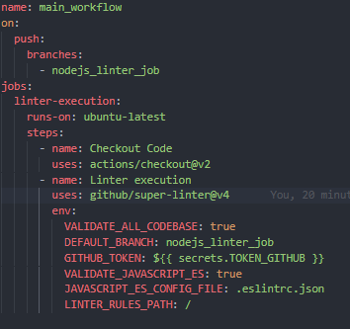

Instalamos “npm install eslint-config-standard” y ejecutamos “npx eslint --init” para configurar el eslint.json
Creamos un ejemplo de express que devuelva “hello world” y le ponemos el eslint con las siguientes reglas:
Index.js:
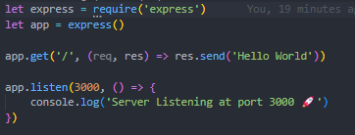

eslint.json:
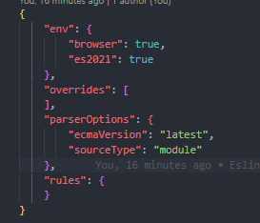

Lo subimos al github y en actions tendremos con el nombre del commit un action iniciandose:
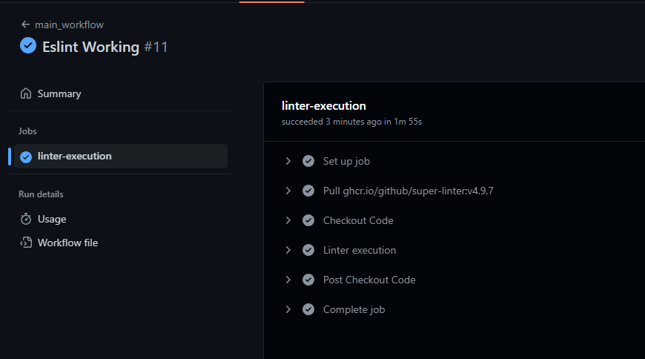
Añadimos alguna regla al eslint para ver que pasa si no se cumple, como por ejemplo: quotes error doble, lo subimos a GHub y en actions saldrá si ha salido bien o no:
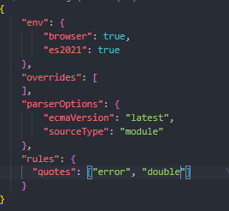

Ghub:
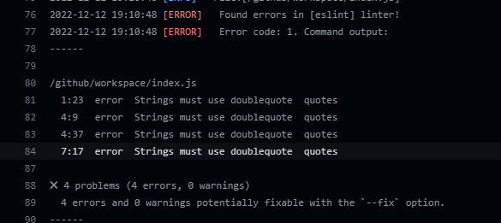

Nos da error en las lineas que tenemos comillas simples por las reglas del eslint.

